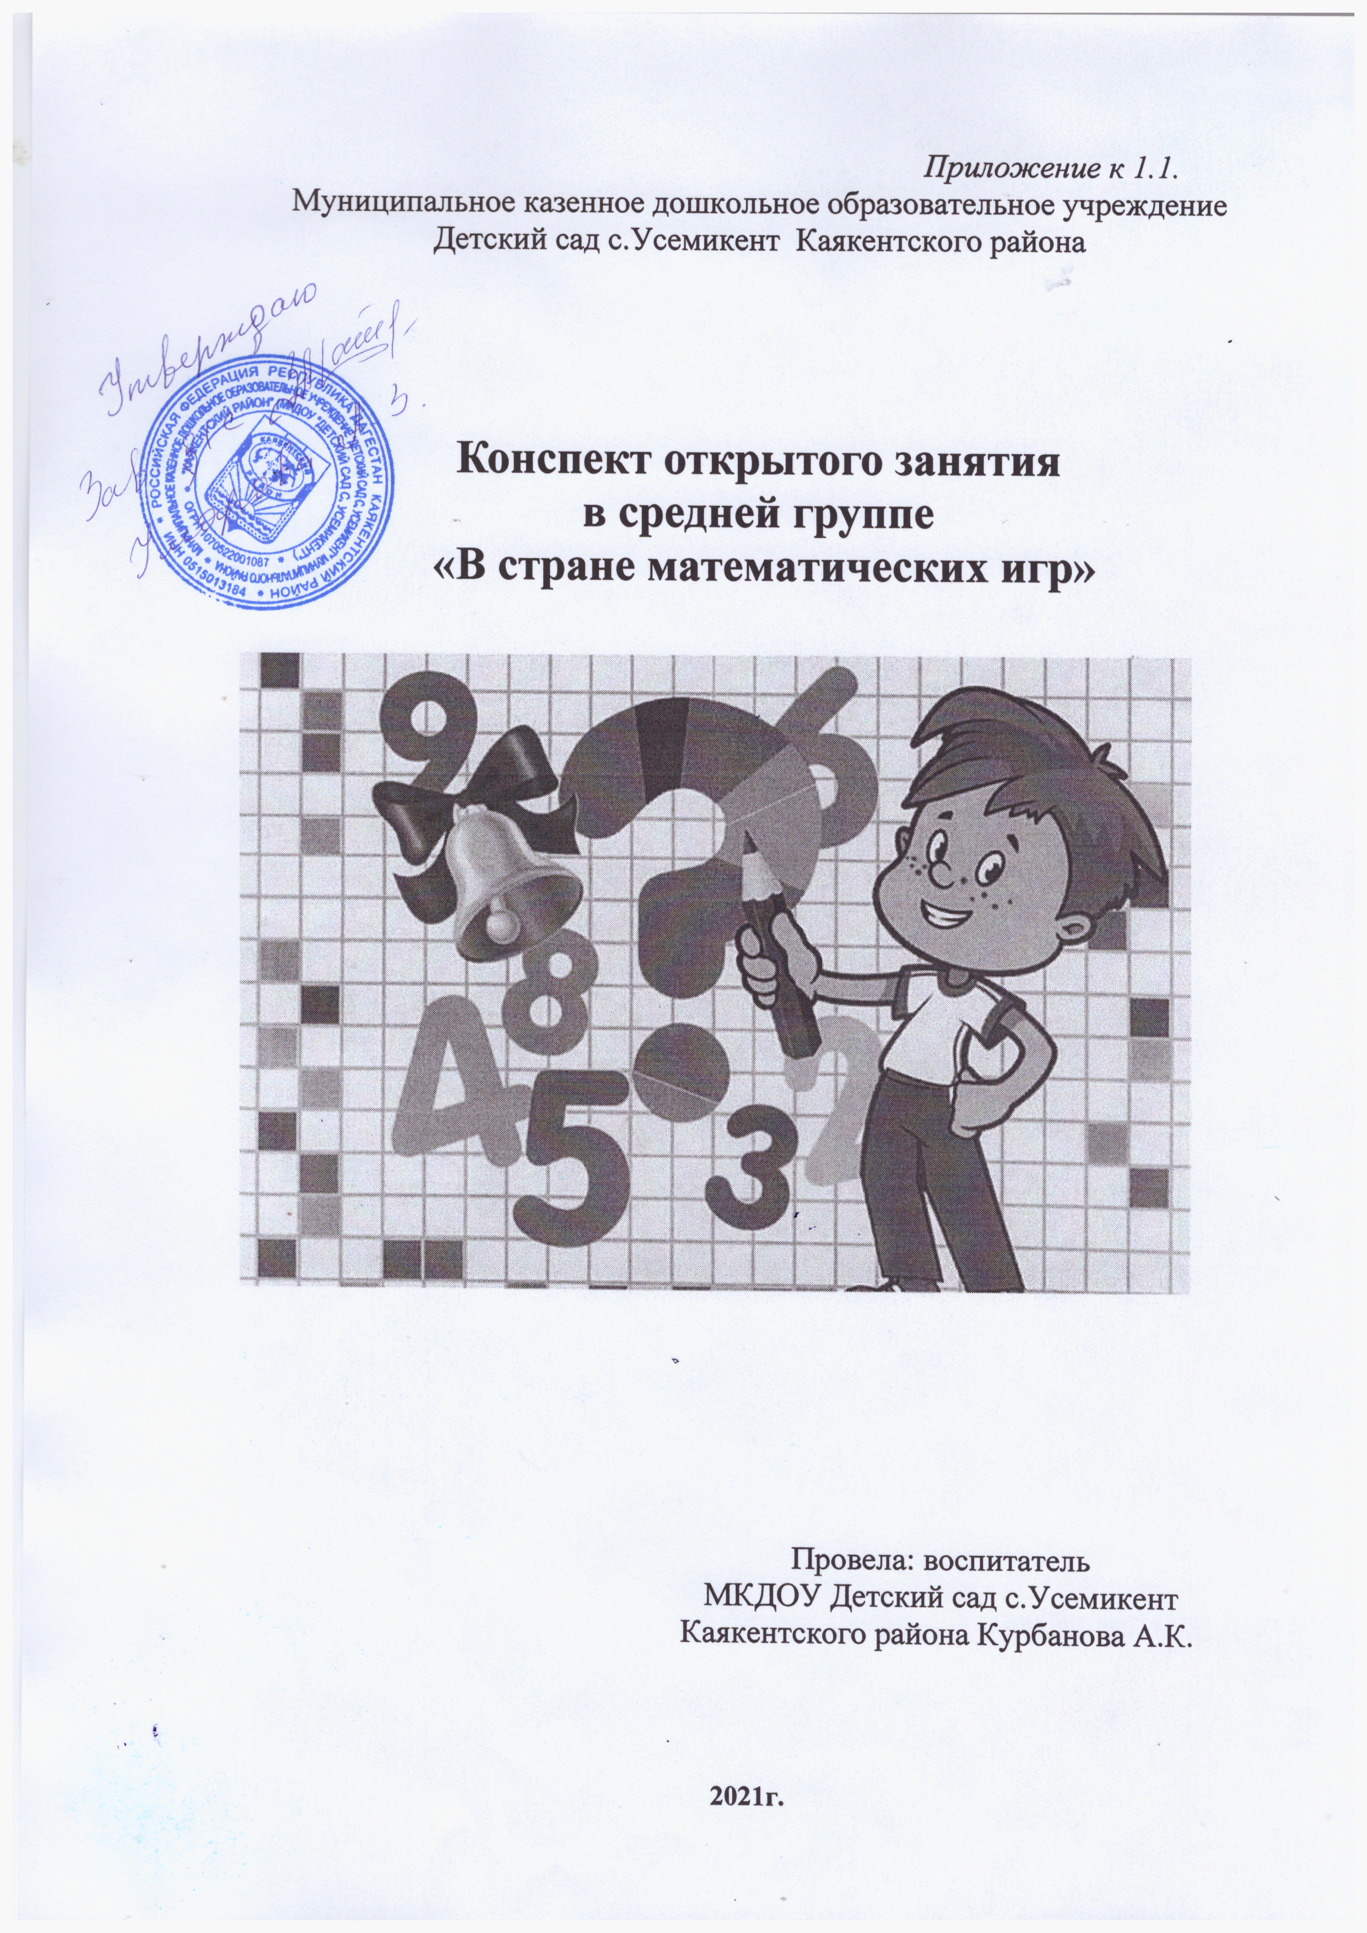

Конспект ООД по ФЭМП с использованием игровой методики технологии ТРИЗ - «Круги Луллия».

Возраст детей: средняя группа 4-5 лет

Образовательные области:

«Познание»,

«Речевое развитие».

Цель: Обобщение полученных знаний по ФЭМП.

Задачи:

Образовательные: Закрепить умение детей двигаться в заданном направлении (вперед, назад, налево, направо); умение считать предметы в пределах 5 по образцу, умение различать и правильно называть круг, квадрат, треугольник, прямоугольник. Закрепить счёт до 5.

Развивающие: Развивать логическое мышление, внимание. Развивать восприятие и представления детей через накопление и расширение сенсорного опыта. активизировать речь детей, развивать связную речь; мелкую моторику и координацию движений рук. Формировать навыки самоконтроля.

Воспитательные: Воспитывать самостоятельность, активность, воспитывать интерес к математическим занятиям. Воспитывать умение понимать учебную задачу и выполнять ее.

Методы и приемы: сюрпризный момент, словесный, наглядный, вопросы, поощрение.

Демонстрационный материал: елочки с цифрами от 1-5; картинка тучки со снежинками.

Раздаточный материал: стаканчики с геометрическими фигурами, карточки-образцы «Транспорт»; стаканчики с счетными палочками; круги Луллия (большой круг с количественным изображением предметов, маленький круг – цифры от 1 до 5).

Предварительная работа: проведение дидактических игр математического содержания. Повторение названий геометрических фигур, составление их из счётных палочек, обучение умению соотносить количество предметов с цифрами.

Игра «Геометрическое лото».

Игра «Чудесный мешочек».

Игра «Найди свой домик».

Игра «Наоборот».

Игра «Живые цифры».

I. Мотивационно-ориентированный этап

Ребята, вы знаете, что такое математика? Математика - это целая наука! Наука о числах, о количестве, о геометрических фигурах. Несмотря ни на что, математика не скучная наука! Математику можно изучать в играх. Ребята, вы любите играть? Я хочу познакомить вас с целой страной математических игр.

Давайте возьмемся за руки. Построение детей в круг.

«В круг широкий, вижу я,

Встали все мои друзья (показываю на детей).

Мы сейчас пойдем направо (идут вправо),

А теперь пойдем налево (идут налево),

В центре круга соберемся (идут в круг),

И на место все вернемся (возвращаются назад).

Улыбнемся, подмигнем (улыбаются, подмигивают друг другу),

И играть сейчас начнем».

II. Поисковый этап.

Посмотрите ребята, как много у нас елочек. Давайте посчитаем, сколько всего елочек (5). И у каждой елочке своя цифра. Цифры эти не простые. Они с математическими играми.

III. Практический этап.

Давайте расставим елочки с цифрами по порядку.

Посмотрим, какая игра спряталась в цифре 1.

Цифра 1 знакомит нас с игрой «Разноцветные палочки» (работа с четными палочками).

Из этих палочек можно сложить любую фигуру.

Я вам буду загадывать загадки, а отгадки вы выкладывайте на столе с помощью разноцветных палочек.

1. Он давно знаком со мной каждый угол в нем прямой.

Все четыре стороны одинаковой длины.

Вам его представить рад, а зовут его… (Квадрат).

(Сколько палочек вам понадобилось? Что мы знаем о квадрате).

2. У меня углы прямые, как и у квадрата,

Но длина у двух сторон разная ребята.

Знает каждый дошкольник, что зовусь я…. (Прямоугольник).

Что мы знаем о прямоугольнике?.

3. Три вершины тут видны,

Три угла, три стороны, –

Ну, пожалуй, и довольно! –

Что ты видишь? …. (Треугольник)

Молодцы! Все получилось! Давайте поставим палочки в стаканчики.

Следующая елочка с цифрой 2. Что же за игру скрывает цифра 2?

Игра «Сложи по образцу».

Посмотрите, у вас на столах стоят стаканчики с геометрическими фигурами. И карточки-образцы. Вы надо сложить картинку по этим карточкам?

Что у тебя получилось? Какие геометрические фигуры ты использовал?

Молодцы, ребята!

Молодцы! Пришло время немного отдохнуть. Поиграем с вами в игру

«Мы пойдем налево, мы пойдем направо». (Физкультминутка)

Мы пойдем налево,

Мы пойдем направо.

Два раза повернемся,

Потянемся, проснёмся.

Попрыгаем на месте,

Шагнем вперёд все вместе.

Обратно как пингвины

Покатимся со льдины.

И руки поднимем,

Опустим, поднимем. Да!

И друга обнимем!

3.

Елочка с цифрой 3. Цифра 3 знакомит с игрой «Угадай количество».

А помогут нам играть Круги Луллия». На верхнем круге у вас расположены цифры по порядку, а на нижнем картинки с разным количеством предметов.

Я назову цифру, вы находите ее на верхнем круге и, с помощью стрелки, соединяете цифру и картинку с таким же количеством предметов. что бы правильно соединить цифру и количество вам надо сначала посчитать, сколько предметов на картинке.

Например: цифра 1. Я нашла ее на верхнем круге, а на нижнем нашла 1 яблоко. Стрелкой их соединяю.

Игра не легкая, но вы обязательно справитесь!

Почему ты соединил цифру 3 с этой группой предметов? (потому, что здесь три перца)

Молодцы!

Елочка с цифрой 4.

Игра «Заснеженные ели».

Посмотрите на наши елочки, сколько их (5). А как вы узнали, что 5-ть елей. (Дети: нужно посчитать).

- Сколько снежных тучек летает над елями? (Дети: одна).

- А как вы узнали? (Дети: посчитали).

Представьте, ребята, что на улице поднялся сильный ветер, и над елками появилась снежная тучка. Тучка стала осыпать снегом елку с цифрой 1. Это первая елка, которая попала под снегопад. А теперь тучка повисла над елкой с цифрой 2. Какая по счёту эта елка? (вторая). Ветер не унимался и переместил тучку к елке с цифрой 3. Какая по счету елка номер 3? (третья). Тучке очень понравилось летать над елками. И она полетела к елке с цифрой 4. Какая по счету елка? (четвертая). Но больше всего тучке понравилась елка с цифрой 5. Какая по счету эта елка? (пятая).

Давайте еще раз посчитаем елки по порядку (первая, вторая, третья, четвертая, пятая). А знаете, ребята, почему тучке понравилась пятая елка?

Потому, что цифра 5 приготовила подарки для вас! Посмотрите, это лабиринты – раскраски!

IV. Рефлексивно-оценочный этап.

Что мы с вами сегодня делали? Понравились вам математические игры? Какая больше всего понравилась? Чем игра понравилась?